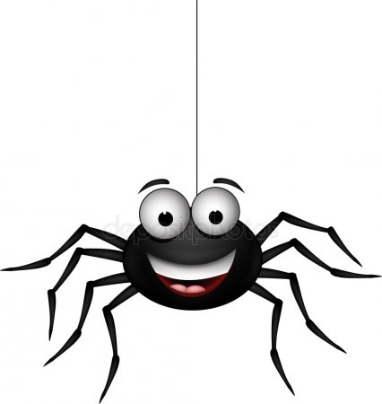
JMÉNO:_______________________________

INFORMACE PRO RODIČE
Vážení a milí rodiče pavoučků, představujeme Vám první čtrnáctidenní plán. Tento týdenní plán nosí každý den každý pavouček v deskách do školy. Po víkendu vždy na pondělí každý také přinese víkendový deník, týdenní úkol a rozečtenou knihu na čtenářskou dílnu. Vy, prosíme, vyplňte 1. stranu školní knížky. Později, až bude rozvrh, vyučující a jejich kontakty, dále poté podepište školní řád a přepište variabilní symbol ze staré školní knížky na úvodní stranu nové školní knížky.
Posílejte po dětech zdravotní posudky, výpis z karty žáka, souhlas se zpracováním osobních údajů a zápisní lístek do ŠD.
Přejeme Vám, ať hladce zvládáte náročný vstup po prázdninách do školy a jste oporou našim pavoučkům.
Vaše Šárka a Anička
TÝDENNÍ PLÁN
PAVOUČCI 2.C
9. ZÁŘÍ – 20. ZÁŘÍ

CO NÁS ČEKÁ TENTO TÝDEN:
ČTENÍ | Ranní dopisy. Dílny čtení. Čteme příběhy. Centra aktivit Prázdniny.  Vlastní knihy, pracovní listy
ČESKÝ JAZYK | Píšeme vlastní věty. Vypravování. Hláska, slabika, slovo, věta. Centra aktivit Prázdniny.  Učebnice ČJ 1.díl, pracovní listy
MATEMATIKA | Opakování známých prostředí po prázdninách. Sousedé, pavučiny, krokování, výstaviště, hadi. Centra aktivit Prázdniny.  Učebnice M 1.díl
SVĚT KOLEM NÁS | Centra aktivit Prázdniny. Návrat do školy.  Učebnice PRV

Co se mi líbilo 1. týden:
________________________________________________________________________________________________________________________

Co se mi líbilo 2. týden:
________________________________________________________________________________________________________________________________________

JAK SE MI DAŘILO UČIVO
PŘEDMĚT | UČIVO | SEBEHODNOCENÍ | HODNOCENÍ UČITELE
ČTENÍ | Čtu ranní dopis. Čtu vlastní knihu.  Dovedu mluvit o  přečteném. | 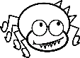
ČESKÝ JAZYK | Uvolňuji si ruku podle potřeby. Píšu vlastní věty. Rozlišuji rozdíl mezi hláskou, slabikou, slovem, větou.
MATEMATIKA | Počítám do 20.  Připomínám si známá prostředí.
SVĚT KOLEM NÁS | Vím, co jsem se naučil o prázdninách. Orientuji se ve škole.

JAK SE MI DAŘILO DODRŽOVAT PRAVIDLA:

_____________________________________

_____________________________________

JAK SE MI DAŘILO SPOLUPRACOVAT:

_____________________________________

_____________________________________

__________________________________PODPIS RODIČE

